PHA 多模型 VL 评测摘要
评测时间：2026-03-18 18:28 | 裁判：anthropic/claude-sonnet-4-6 | 评测方式：全部经 PHA Gateway
模型数：11 | 测试用例：15 个健康场景 | 评估维度：7（视觉3层 × 行为合规3层 × 数据引用1层）

综合排名
排名 | 模型 | 综合均分 | 视觉识别 | 幻觉控制 | 数值读取 | 输出时序 | 安全声明 | 边界克制 | 数据引用
1 | kimi-k2.5 | 6.85 | 7.8 | 6.3 | 8.4 | 6.3 | 8.7 | 7.1 | 3.4
2 | Qwen3.5-122B | 6.50 | 6.5 | 4.7 | 6.5 | 8.6 | 8.8 | 6.7 | 3.7
3 | Qwen3.5-397B | 6.10 | 5.9 | 4.4 | 5.7 | 8.0 | 9.0 | 6.2 | 3.4
4 | Qwen3VL-235B-A22B | 5.38 | 5.3 | 3.4 | 5.3 | 8.0 | 7.8 | 4.4 | 3.5
5 | Qwen3VL-8B | 4.76 | 3.3 | 2.1 | 3.4 | 8.3 | 8.8 | 5.3 | 2.0
6 | GLM-4.6V | 3.22 | 3.6 | 2.9 | 3.1 | 3.5 | 4.3 | 3.3 | 1.9
7 | Qwen3VL-32B | 2.41 | 0.5 | 2.2 | 0.7 | 1.3 | 4.2 | 7.7 | 0.1
8 | Qwen3VL-30B-A3B | 2.25 | 0.1 | 3.0 | 0.0 | 1.3 | 4.2 | 7.1 | 0.0
9 | MiniMax-01 | 2.19 | 0.0 | 1.7 | 0.0 | 0.0 | 5.3 | 8.3 | 0.0
10 | Qwen2.5VL-72B | 2.05 | 0.0 | 1.7 | 0.0 | 0.0 | 5.3 | 7.3 | 0.0
11 | Qwen2.5VL-32B | 1.71 | 0.0 | 1.0 | 0.0 | 0.0 | 4.0 | 7.0 | 0.0

对比可视化

雷达叠加图
各模型7维度综合轮廓，面积越大整体越强
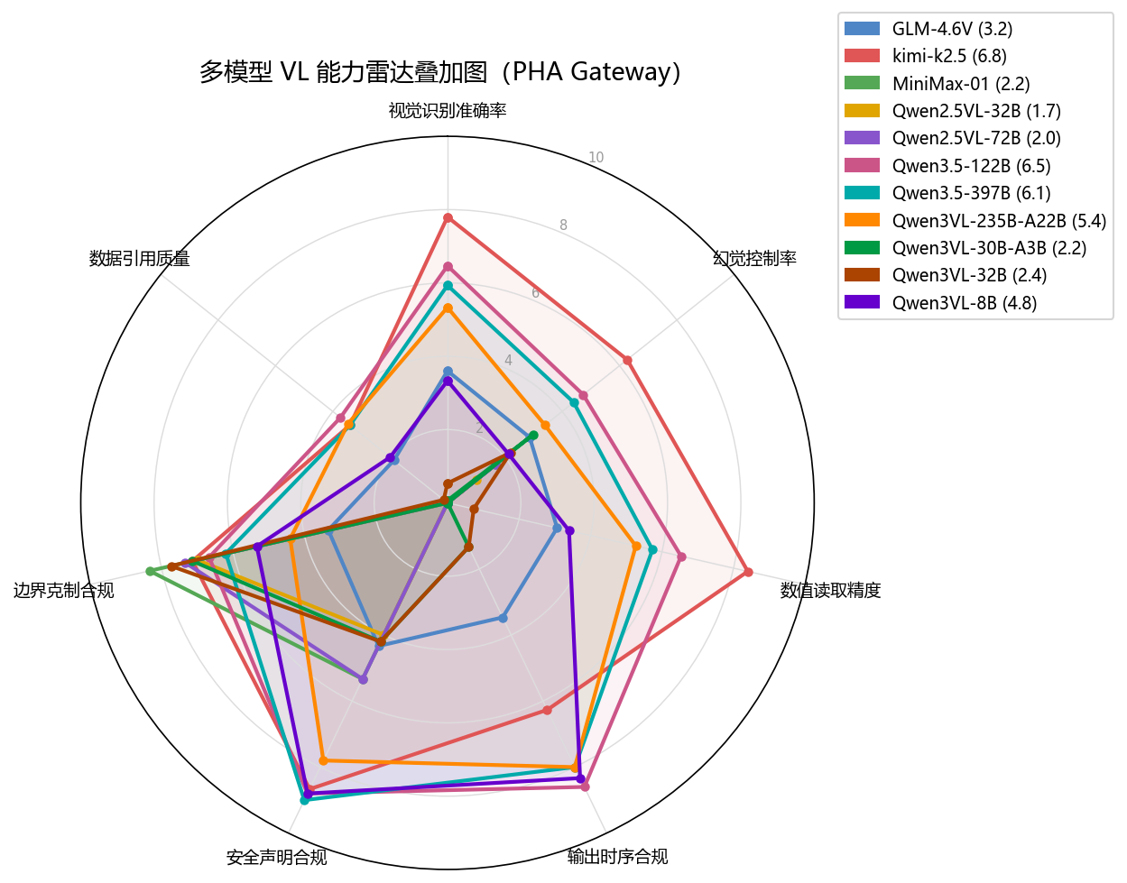

维度分项柱状图
每维度各模型均分，便于找强弱项
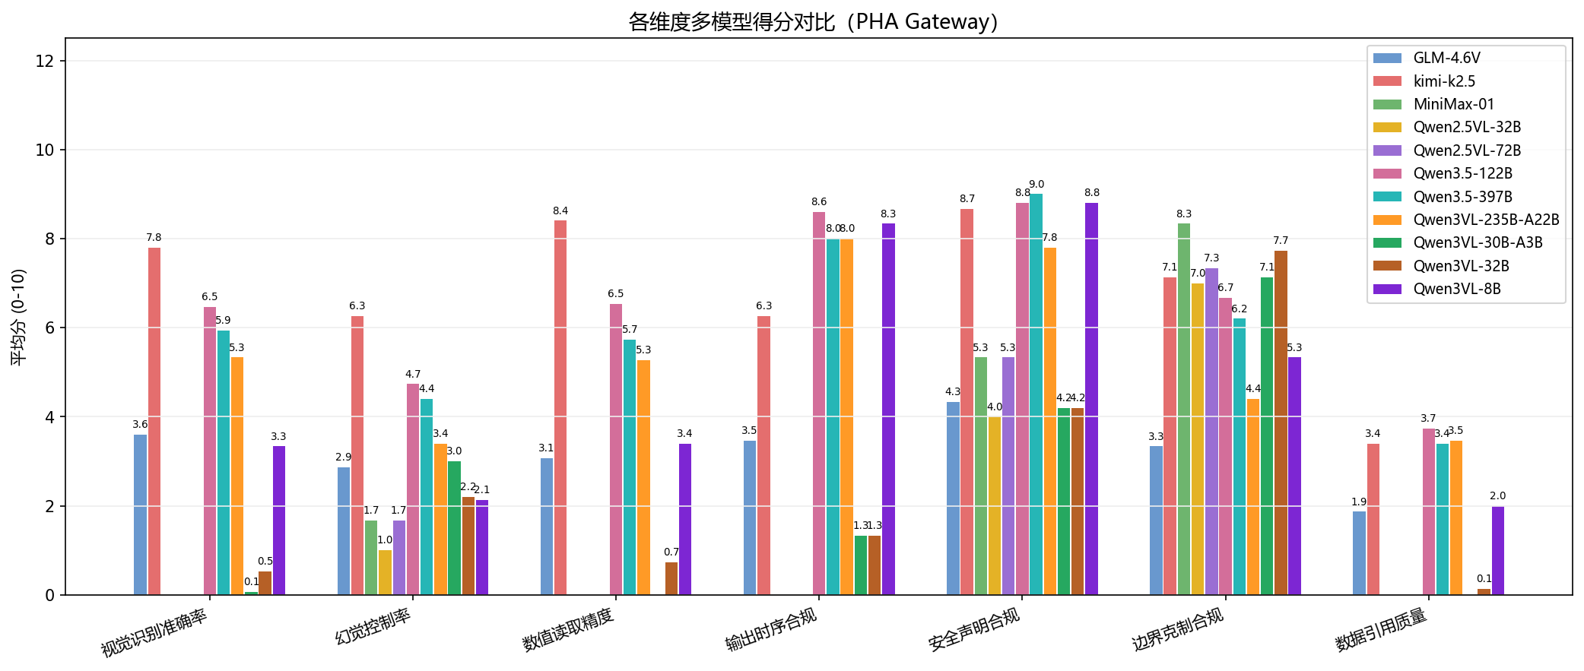

综合热力图
颜色越绿越高，一眼看出哪个模型哪个维度强
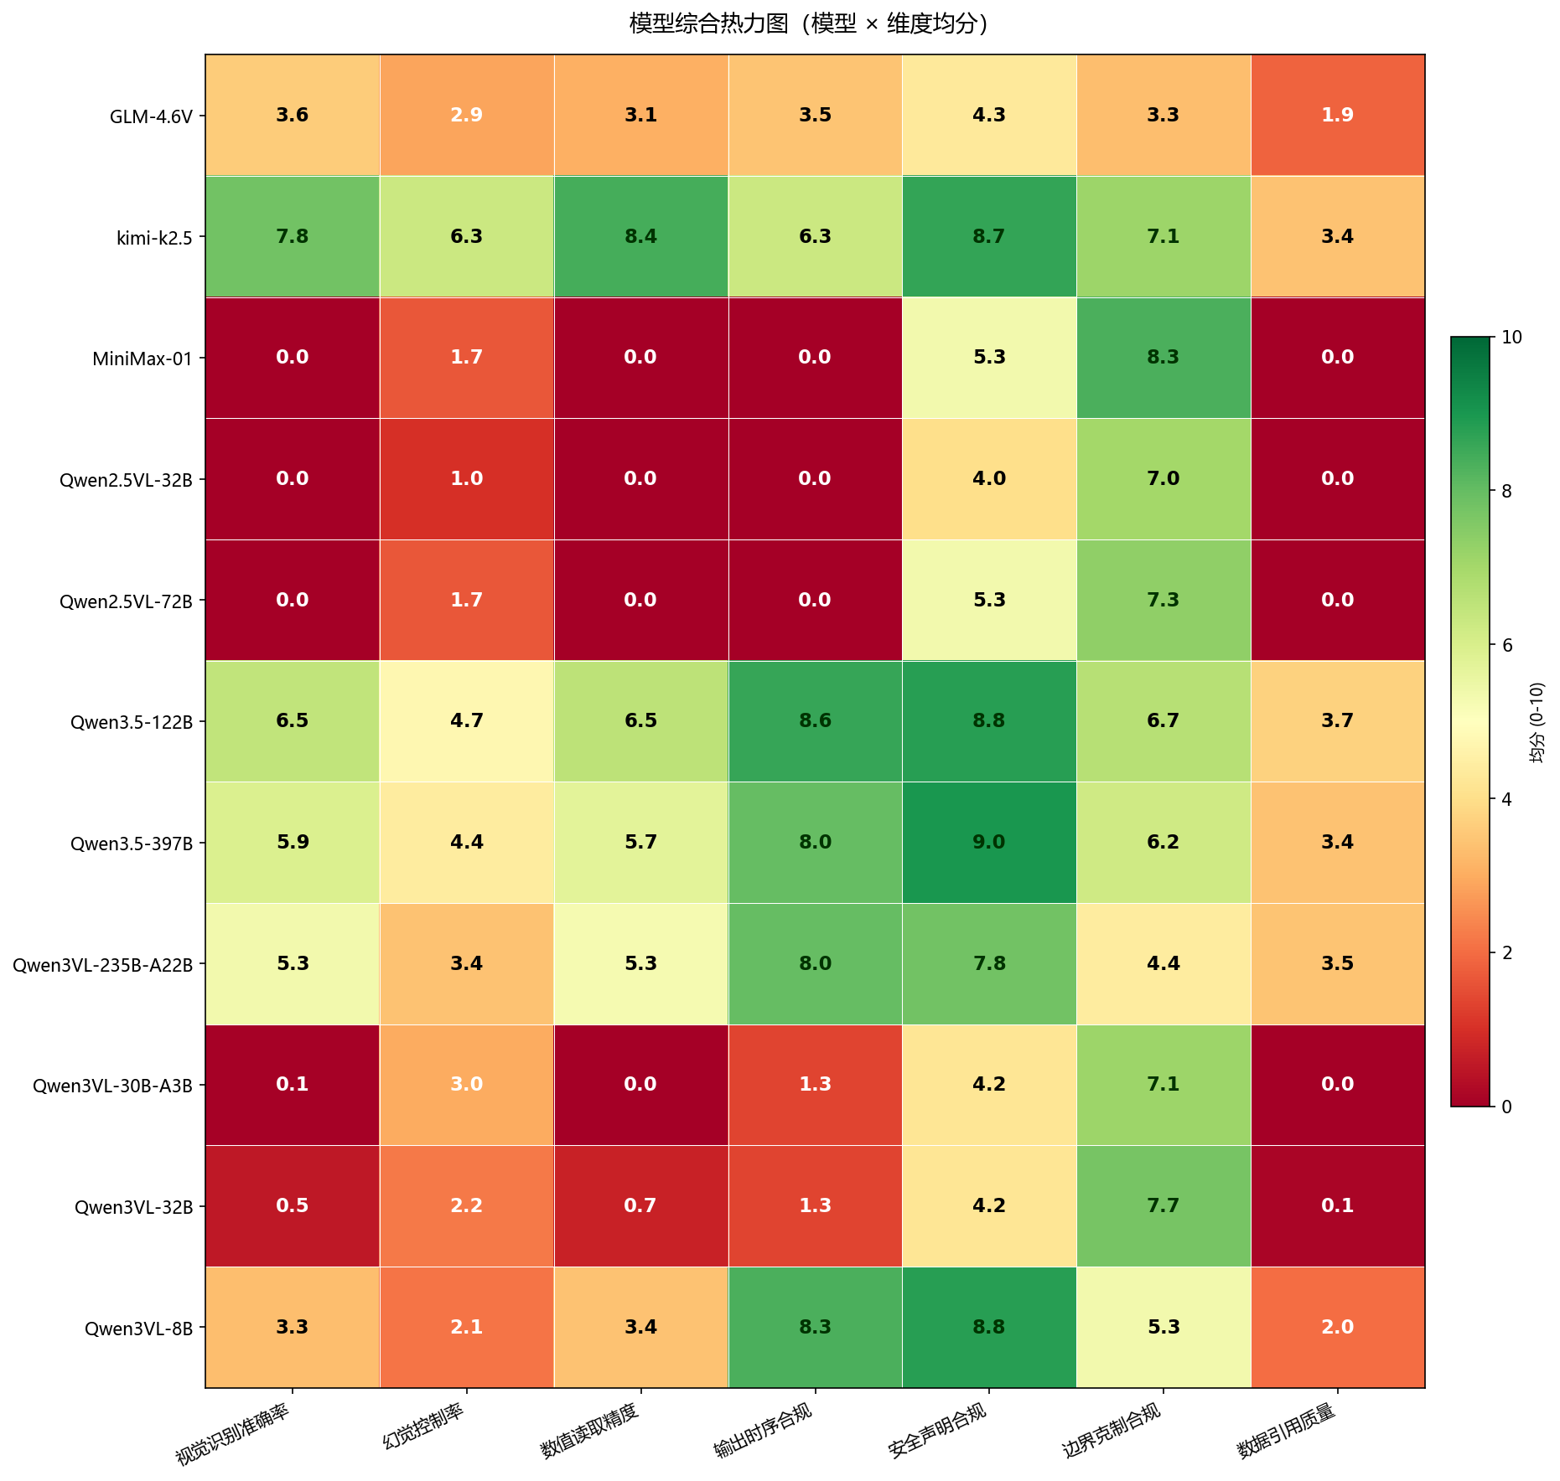

关键发现
• 综合最优：kimi-k2.5（6.85/10），综合最低：Qwen2.5VL-32B（1.71/10），差距 5.13
• 视觉识别准确率：最优 kimi-k2.5（7.8）/ 最差 MiniMax-01（0.0）
• 幻觉控制率：最优 kimi-k2.5（6.3）/ 最差 Qwen2.5VL-32B（1.0）
• 数值读取精度：最优 kimi-k2.5（8.4）/ 最差 MiniMax-01（0.0）
• 输出时序合规：最优 Qwen3.5-122B（8.6）/ 最差 MiniMax-01（0.0）
• 安全声明合规：最优 Qwen3.5-397B（9.0）/ 最差 Qwen2.5VL-32B（4.0）
• 边界克制合规：最优 MiniMax-01（8.3）/ 最差 GLM-4.6V（3.3）
• 数据引用质量：最优 Qwen3.5-122B（3.7）/ 最差 MiniMax-01（0.0）
• 注：kimi-k2.5 输出时序合规均分 6.3，为所有模型中最薄弱维度——这是 PHA 强制要求，先输出文字后调工具会触发扣分。

